[学术疑云：中南大学与长沙医学院丁金松合作研究因数据重叠遭遇质疑](https://mp.weixin.qq.com/s?__biz=Mzk2NDM2NTQxOQ==&mid=2247486879&idx=1&sn=f8432e9650f1c21c1c318e103a784df6)

原创学术需风清[学术风清](javascript:void(0);)2025-04-10 20:54:57福建



点击箭头处“蓝色字”，关注我们哦！！





**探索研究背后的争议**



近日，一项引人注目的研究引发了学术界的广泛关注。这篇发表于《International Journal of Nanomedicine》的论文，题为“‘Spermidinemediated polylacticcoglycolic acid nanoparticles containing fluorofenidone for the treatment of idiopathic pulmonary fibrosis’”，引起了围绕其实验数据真实性的质疑。研究由中南大学湘雅药学院与长沙医学院药学院合作完成，主要作者为唐静(Jing Tang)，通讯作者为丁金松(Jinsong Ding)。





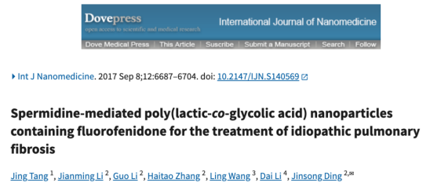





**数据重叠引发的学术挑战**



在2025年3月，评论者Sholto David在审阅此研究时提出了一个令人不安的发现：论文中的图15显示，原本应该从不同实验动物中采集的样本数据出现了重叠。此意外情况引发了对研究数据完整性和可靠性的质疑。









**技术工具揭示问题**



值得注意的是，这一发现得益于ImageTwin.ai技术的应用，该技术在识别图像重叠方面展现了强大的优势，使得学术界得以迅速对该问题进行深入的分析与讨论。





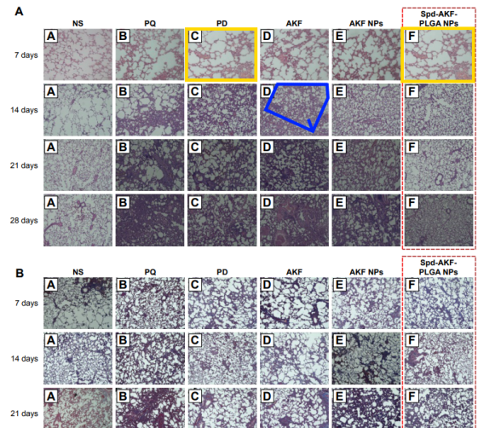





**消息来源**



https://pubpeer.com/publications/3B9EE707E169DE7DF76F8DD228329A#2





声明      若认为本内容侵犯您的权益请及时联系我们









**欢迎积极投稿营造良好科研氛围**



